غیر ملکی مداخلت کی مثالیں

یہ غیر ملکی مداخلت کی کچھ ایسی مثالیں ہیں جن کا تجربہ نسلی برادریوں نے کیا ہے۔ یہ مثالیں ان تجربات پر مبنی ہیں جن کا اشتراک نسلی برادریوں نے Ministry for Ethnic Communities سے کیا ہے۔

ان مثالوں میں "غیر ملکی ریاست" کا مطلب **نیوزی لینڈ کے علاوہ کوئی اور ملک ہے**۔ یہ اصطلاح نیوزی لینڈ سے باہر کے ممالک کے لیے استعمال ہوتی ہے۔

**مثال 1**

کمیونٹی کے ارکان اکثر اپنے دوستوں اور اہل خانہ سے ملنے کے لیے اپنے آبائی ممالک کا سفر کرنا چاہتے ہیں۔ اس کے لیے، انہیں قونصلر خدمات استعمال کرنے کی ضرورت پڑ سکتی ہے۔ یہ خدمات کسی ملک کا سفارت خانہ یا قونصل خانہ بیرون ملک اپنے شہریوں کو فراہم کرتا ہے اور ان میں پاسپورٹ، ویزا، سفری دستاویزات کا اجراء اور دیگر قانونی معاملات کو سنبھالنا شامل ہے۔

نیوزی لینڈ میں ایک نسلی کمیونٹی کے اراکین کو قونصلر عملے نے بتایا کہ اگر وہ نیوزی لینڈ میں ایسے گروپوں یا لوگوں سے تعلق رکھتے ہیں جو اس غیر ملکی ریاست پر تنقید کرتے ہیں تو انہیں پاسپورٹ کی تجدید یا ویزا نہیں ملے گا۔ اس سے کمیونٹی اپنے خیالات کا اظہار کرنے، کچھ لوگوں سے بات کرنے، احتجاج کرنے، یا گروپوں میں شامل ہونے سے قاصر محسوس کرتی ہے۔ یہ پابندیاں نیوزی لینڈ میں کمیونٹی کو یہ باور کرواتی ہیں کہ وہ پھنس چکے ہیں اور غیر ملکی ریاست کے زیر کنٹرول ہیں۔ جب لوگ اپنے خاندان اور دوستوں کو دیکھنے کے لیے سفر نہیں کر سکتے، تو اس کا ان کے خاندانوں اور ان کی صحت پر بہت بڑا اثر پڑتا ہے۔

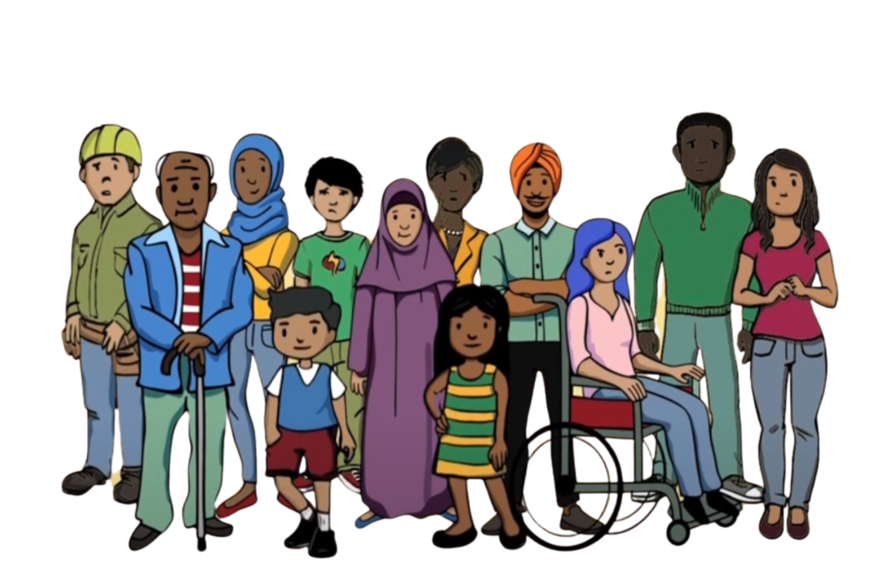

**مثال 2**

ایک کمیونٹی میں عبادت گاہ کو غیر ملکی مداخلت کا نشانہ بنایا گیا۔ ایک نیا رکن، جو بہت مذہبی لگ رہا تھا، ایک کمیونٹی کی مذہبی سرگرمیوں میں بہت زیادہ شامل ہو گیا۔ اس نے سیاست کے بارے میں بہت زیادہ باتیں کرنا شروع کر دیں اور لوگوں سے کہا کہ وہ اپنے ملک کی حکومت کی حمایت کریں۔ وہ چاہتا تھا کہ خطبات سیاست کے بارے میں ہوں۔ نئے ممبر نے لوگوں کو غیر ملکی ریاست پر تنقید کرنے سے روکنے کی بھی کوشش کی۔ اسے غیر ملکی ریاست نے یہ سب کچھ کرنے کو کہا تھا۔

کمیونٹی کے ان ارکان کو ٹیکسٹ میسجز اور سوشل میڈیا کے ذریعے گمنام دھمکیاں ملیں جنہوں نے اس نئے شخص کی موجودگی میں جنہوں غیر ملکی ریاست پر تنقید کی تھی۔ نئے رکن کے آنے سے پہلے ایسا نہیں ہوا تھا۔ کمیونٹی کو شبہ تھا کہ نیا ممبر غیر ملکی ریاست کو واپس رپورٹ کر رہا ہے۔ انہوں نے دیکھا کہ یہ مسائل اس وقت شروع ہوئے جب نئے ممبر نے شمولیت اختیار کی اور کوشش کی کہ لوگ غیر ملکی ریاست کی حمایت کریں۔ اس سے کمیونٹی کے لوگ خوفزدہ اور ایک دوسرے پر بے اعتمادی کا شکار ہو گئے۔ کمیونٹی کے لیے اس عبادت گاہ پر اکٹھا ہونا اور اپنے عقیدے پر توجہ مرکوز کرنا مشکل ہو گیا۔

**مثال 3**

ایک کمیونٹی میں، لوگوں نے اپنی کمیونٹی کے ایک ممبر کی طرف سے مشکوک رویے کو محسوس کیا۔ یہ شخص ہمیشہ کمیونٹی کے دوسرے لوگوں کے سیاسی خیالات اور سرگرمیوں کے بارے میں پوچھتا دکھائی دیتا تھا۔ کمیونٹی کو پتہ چلا کہ اس شخص کو غیر ملکی ریاست نے ایسے لوگوں کے بارے میں نیوزی لینڈ میں اپنے سفارت خانے کو رپورٹ کرنے کو کہا تھا جنہوں نے اپنے ملک کی حکومت پر تنقید کی۔

کمیونٹی کے کچھ ارکان جنہوں نے اس شخص سے بات کی تھی اور غیر ملکی ریاست پر تنقید کی تھی، انہیں اپنے ملک پہنچنے پر غیر متوقع مسائل پیش آئے تھے، جیسے ویزا کے مسائل اور ہوائی اڈے پر پوچھ گچھ۔ ایسا ان کے ساتھ پہلے کبھی نہیں ہوا تھا۔ ان کے خیال میں یہ مسائل اس لیے پیش آئے کیونکہ کمیونٹی کے اس رکن کے ساتھ ان کی بات چیت کی اطلاع سفارت خانے کو دی گئی تھی۔ اس سے کمیونٹی کے لوگ خوفزدہ اور بے اعتمادی کا شکار ہو گئے، اس لیے انہوں نے اپنی صحیح رائے کا اظہار کرنا چھوڑ دیا۔

**مثال 4**

اپنے ملک پر تنقید کرنے والے ایک کارکن کو حکام نے اس وقت نقصان پہنچایا جب وہ اس ملک واپس گئے۔ نیوزی لینڈ میں کمیونٹی نے اس بارے میں سنا اور وہ بہت فکر مند تھے کہ ایسا ایک ایسے شخص کے ساتھ ہو رہا ہے جسے وہ جانتے ہیں۔

کچھ مہینوں بعد نیوزی لینڈ میں، کمیونٹی کے ایک رکن کو دھمکی آمیز تحریریں موصول ہوئیں جس میں انہیں خبردار کیا گیا تھا کہ اگر وہ بیرون ملک سفر کرتا ہے تو محتاط رہے۔ وہ نیوزی لینڈ میں رہتے ہوئے اپنے آبائی ملک میں انسانی حقوق کے خدشات کے بارے میں بات کرتا رہا تھا۔ اب، وہ اپنے خاندان سے ملنے اور ان ممالک میں رکنے کے بارے میں بہت فکر مند ہے جو اس کے اصل ملک کی حکومت کی جانب سے گرفتاری کے وارنٹ پر کارروائی کر سکتے ہیں۔

ان کے ملک کے سرکاری اہلکار اس ملک میں ان کے خاندان سے ملنے گئے، اور اب ان کے خاندان نے ان سے کہا ہے کہ وہ نیوزی لینڈ میں انسانی حقوق کے بارے میں بات کرنا بند کر دیں۔ اس دباؤ نے کمیونٹی ممبر کو اپنے خاندان سے رابطہ بند کرنے پر مجبور کر دیا، کیونکہ وہ اپنے خاندان کی حفاظت کے حوالے سے ڈر کا شکار ہے۔ وہ نیوزی لینڈ میں اپنے تحفظ اور آزادی اظہار کے بارے میں بھی پریشان ہے۔

**مثال 5**

کمیونٹی کا ایک رکن جو اکثر سوشل میڈیا پر کسی غیر ملکی ریاست پر عوامی سطح پر تنقید کرتا ہے اسے غیر ملکی مداخلت کا سامنا کرنا پڑا۔ ان کی ذاتی معلومات جیسے کہ ان کا پتہ، فون نمبر، اور ای میل، آن لائن پوسٹ کیا گیا تھا—اسے ڈوکسنگ (doxing) کہا جاتا ہے۔ جن لوگوں نے یہ کام کیا تھا انہیں غیر ملکی ریاست کی طرف سے ایسا کرنے کے لئے کہا گیا تھا۔ کمیونٹی ممبر کو دھمکی آمیز فون کالز اور پیغامات موصول ہوئے۔ ان کے سوشل میڈیا اکاونٹس پر بھی بہت زیادہ گالیاں دی گئیں۔ کمیونٹی ممبر نے بہت خوفزدہ اور غیر محفوظ محسوس کیا۔

اسے بعد میں پتہ چلا کہ ڈوکسنگ نیوزی لینڈ کے لوگوں نے کی تھی جو غیر ملکی ریاست کے لیے کام کر رہے تھے۔ کمیونٹی کے رکن کو ڈرانے کے لیے ڈاکس کیا گیا تھا، تاکہ وہ سوشل میڈیا پر غیر ملکی ریاست پر عوامی طور پر تنقید کرنا چھوڑ دیں۔ انہوں نے سوشل میڈیا پر اپنے خیالات کا اظہار کرنا اور بولنا چھوڑ دیا۔